Мај - второ полугодие 2020
Професор: Горки Кондовски
Паралелки: I-В и I-Г
Наставна тема; Атлетика,
Наставна единица: изучување на нови елементи
Атлетиката-Скокови
Скок во далечина – згрчена техника
Скок во височина техника ножички

Следните дисциплини во атлетиката се скоковите. Техника која е најблиску до природниот начин на скокање е техниката згрчено. Скоковите во атлетиката се делат на:
- Скокови во далечина
- Трискок или троскок
- Скокови во височина
- Скок со стап
Карактеристично за скоковите е што сите се состојат од 4 фази кои се полесни за изучување и тоа:
- Фаза на залет
- Фаза на отскок
- Фаза на лет и
- Фаза на доскок
Сите фази се слични во техниките со мали нијанси во нивното изведување со тоа што во скокот во далечина – техника згрчено е карактеристично што во оваа техника во највисоката точка во фазата на летот двете нозе се згрчуваат и се наоѓаат пред трупот.
Скок во далечина техника згрчено

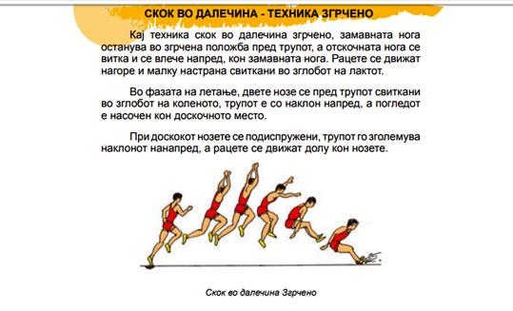

Скок во височина техника ножички
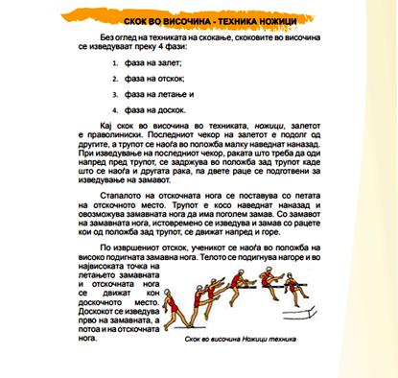

За крај останува уште една техника што ќе ви ја пратам следната недела и ќе добиете прашања од темата Атлетика.

Проф. Горки Кондовски

